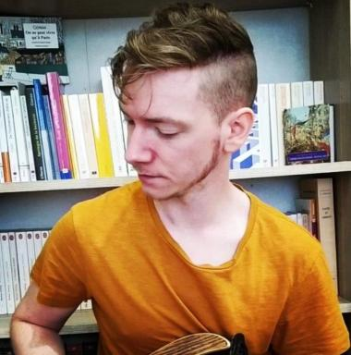 Lucas Peutot Chef de projet - Institut de prévention des vulnérabilités liées à la santé Doctorant Chargé de coursLaboratoire Logiques de l'Agir

Présentation

Chef de projet pour le projet d'institut des vulnérabilités liées à la santé, constitué autour de la structure associative &quot;Institut pour la prévention des vulnérabilités liées à la santé&quot;
PhilosopheSpécialité :
- Philosophie esthétique
- Ethique médicale
- Philosophie de la vulnérabilité
- Philosophie du soin
- Philosophie de la santé
Doctorat : Vulnérabilités liées à la santé : penser le progrès médical entre concept et terrain.
Ecrivain ; musicien

Publications

Article dans une revue (5)

Schopenhauer et l’heure des spectres
Lucas Peutot
Luvah, 2026
Article dans une revue
hal-05441009v1
Les modes éthiques corporels
Lucas Peutot
Luvah, 2024, 32
Article dans une revue
hal-04828625v1
Déréliction
Lucas Peutot
Luvah, 2024, 31, pp.16. ⟨10.5281/zenodo.10727471⟩
Article dans une revue
hal-04483884v1
L’expérience de l’instant musical La création d’un « nous »
Lucas Peutot
TAZ, 2024, ⟨10.5281/zenodo.10727589⟩
Article dans une revue
hal-04484033v1
Rapport de force : la musique face aux développements techniques
Lucas Peutot
Luvah, 2023, 30, pp.118. ⟨10.5281/zenodo.10727335⟩
Article dans une revue
hal-04483859v1

Ouvrages (1)

L’autre visage du progrès
Lucas Peutot,Régis Aubry,Daniel Benamouzig,Sarah Carvallo,Anne Caron-Degliseet al.
Cavalier Bleu, 2025, 979-1031807959
Ouvrages
hal-05440954v1

Communication dans un congrès (3)

Situations de vulnérabilités liées à la santé
Lucas Peutot,Régis Aubry
Séminaire du pole recherche Vulnérabilités de la MSHE, Vincent Bourdeau; Benoit Géniaut; Frédéric Spagnoli, Oct 2025, Besançon, France
Communication dans un congrès
hal-05559249v1
Fondements métaphysiques de la vulnérabilité : réflexion contemporaine sur la pensée schopenhaurienne
Lucas Peutot
Séance doctorale du séminaire du laboratoire Logiques de l'agir, Feb 2025, Besançon, France
Communication dans un congrès
hal-05559258v1
Pensées anthropologique et philosophique des situations de vulnérabilité liées à la santé
Lucas Peutot,Camille Decock
Réseaux d’Idées sur la Santé, Lucie Boël; Éric Pardoux, May 2023, Lyon ( en ligne ), France
Communication dans un congrès
hal-05559268v1

Pré-publication, Document de travail (2)

La quadrilogie alien L'intimité violée : le corps reproducteur dans l'horreur spatiale
Lucas Peutot
2025
Pré-publication, Document de travail
hal-05338916v1
La représentation de la violence dans l'art
Lucas Peutot
2024
Pré-publication, Document de travail
hal-04484085v1

Autre publication scientifique (1)

Recension de A Convex Mirror (Oxford University Press, 2024)
Lucas Peutot
2025, https://sips.univ-fcomte.fr/index.php/document/8203
Autre publication scientifique
hal-05245371v1

Chapitre d'ouvrage (1)

Les vulnérabilités liées à la santé, une question de terminologie
Lucas Peutot
L'autre visage du progrès, Regards croisés sur les vulnérabilités liées à la santé, Le Cavalier Bleu, pp.63-80, 2025, 979-10-318-0795-9
Chapitre d'ouvrage
hal-05338835v1

